МИНИСТЕРСТВО НАУКИ И ВЫСШЕГО ОБРАЗОВАНИЯ
РОССИЙСКОЙ ФЕДЕРАЦИИ
ФГАОУ ВО «СЕВЕРО-КАВКАЗСКИЙ ФЕДЕРАЛЬНЫЙ УНИВЕРСИТЕТ»
ИНСТИТУТ ЦИФРОВОГО РАЗВИТИЯ
МЕЖИНСТИТУТСКАЯ БАЗОВАЯ КАФЕДРА

КУРСОВАЯ РАБОТА
по дисциплине
«Информационные технологии и программирование»
на тему:
«Разработка веб-интерфейса цифровой экосистемы Aetherixx»

Выполнил:
Саакян Аргишти Самвелович
студент 1 курса
группы ПИЖ-б-о-25-2(2)
направления подготовки 09.03.04 «Программная инженерия»
направленность (профиль) «Разработка и сопровождение программного обеспечения»
очной формы обучения
________________________
(подпись)
Руководитель работы:
З.М. Альбекова, доцент межинститутской базовой кафедры

Работа допущена к защите _______________________ ______________
(подпись руководителя) (дата)
Работа выполнена и
защищена с оценкой ____________________ Дата защиты

Члены комиссии:
зав. межинститутской
базовой кафедрой Е. Н. Новикова
(подпись)
директор ДЦРСиЭ И.В. Азаров
(подпись)
доцент МИБК З.М. Альбекова
(подпись)

Ставрополь, 2026 г.
Министерство науки и высшего образования и Российской Федерации
Федеральное государственное автономное образовательное учреждение
высшего образования
«СЕВЕРО-КАВКАЗСКИЙ ФЕДЕРАЛЬНЫЙ УНИВЕРСИТЕТ»
Институт перспективной инженерии
Кафедра межинститутская базовая
Направление подготовки 09.03.04 «Программная инженерия»
Направленность (профиль) «Разработка и сопровождение программного обеспечения»

ЗАДАНИЕ
на курсовую работу
студента Саакян Аргишти Самвелович
(фамилия, имя, отчество)
по дисциплине «Информационные технологии и программирование»

1. Тема работы Разработка веб-интерфейса цифровой экосистемы Aetherixx

2. Цель: повышение уровня профессиональной подготовки путем углубления и закрепления теоретических знаний и практических навыков, приобретенных в результате изучения дисциплины «Информационные технологии и программирование»; подготовка к самостоятельной разработке программного обеспечения с использованием современных информационных технологий.

3. Задачи:
3.1 Анализ прикладной задачи и методов ее решения. Обоснование выбора средств, технологий и алгоритмов решения прикладной задачи.
3.2 Разработка алгоритмов решения задачи.
3.3 Реализация программного кода
3.4 Отладка и тестирование программного кода

4. Перечень подлежащих разработке вопросов:
а) теоретической части: изучение и анализ литературы, постановка условия задачи, выбор и описание методов и библиотек для ее решения и технологий, среды программирования
б) проектная часть: проектирование UML-диаграмм классов, разработка алгоритмов решения задачи, методов классов
в) реализация: описание структуры проекта, описание файлов проекта, разработка программного кода, тестирование программы, создание файла .exe

5. Исходные данные:
а) по литературным источникам: ГОСТы, международные стандарты, программные средства, используемые при разработке программного обеспечения
б) исходные данные, подготовленные для тестирования объекта профессиональной деятельности (информационной системы/приложения/программного продукта)
6. Список рекомендуемой литературы монографии, диссертации, научные статьи, учебно-методические материалы, ссылки на официальные сайты, содержащие информацию необходимую для решения поставленных в работе задач

- Кузьмин, А. Г. Разработка фронтенд-приложений / А. Г. Кузьмин. – Санкт-Петербург : Питер, 2025. – 496 с. – (Библиотека программиста). – ISBN 978-5-4461-4272-9 -7-9-10.
- Кухтин, С. А. Frontend-разработка сайтов и приложений на HTML, CSS, JavaScript и React / С. А. Кухтин. – Санкт-Петербург : Наука и Техника, 2026. – 512 с. – ISBN 978-5-907592-84-1 -3.
- Орбайсета, А. С. Создание фронтенд-фреймворка с нуля / А. С. Орбайсета. – Санкт-Петербург : Питер, 2025. – 384 с. – (Библиотека программиста). – ISBN 978-5-4461-4201-9
- Курс «Фронтенд-разработчик» от Яндекс Практикум https://practicum.yandex.ru/frontend-developer/
- Проектирование и разработка WEB-приложений. Введение в frontend и backend разработку на JavaScript и node.js : учебное пособие для вузов. – 4-е изд., стер. – Санкт-Петербург : Лань, 2025. – 120 с. – ISBN 978-5-507-51011-5
- Чернышев, С. А. Основы Flutter / С. А. Чернышев, Ю. М. Петров, С. П. Ильин, П. А. Гершевич. – Санкт-Петербург : Питер, 2026. – 688 с. – (Библиотека программиста). – ISBN 978-5-4461-4469-3

7. Контрольные сроки представления отдельных разделов курсовой работы:
25 % - предоставление первого раздела «12» марта 2026 г.
50 % - предоставление второго раздела «09» апреля 2026 г.
75 % - предоставление третьего раздела «30» апреля 2026 г.
100 % - предоставление работы на отзыв «14» мая 2026 г.

8. Срок защиты студентом курсовой работы «23» мая 2026 г.

Дата выдачи задания «02» февраля 2026 г.

Руководитель курсовой работы

К.п.н., доцент З.М. Альбекова
(ученая степень, звание) (личная подпись) (инициалы, фамилия)

Задание принял к исполнению студент очной формы обучения 1 курса
группы ПИЖ-б-о-25-2(2) А.C. Саакян
(личная подпись) (инициалы, фамилия)
Содержание

Введение 5
1. Теоретическая часть 7
1.1 Анализ предметной области 7
1.2 Техническое задание 7
1.3 Выбор технологий разработки 8
1.4 Методы и алгоритмы решения 9
1.5 Этапы разработки 10
Выводы 10
2. Проектная часть 11
2.1 Диаграмма вариантов использования (Use Case Diagram) 11
2.2 Проектирование структуры навигации (Sitemap) 13
2.4 Проектирование интерфейса (UI Design) 17
2.5 Диаграмма классов и структура данных 20
Выводы 22
3. Практическая часть 23
3.1 Описание источников данных 23
3.2 Реализация веб-сайта 25
3.2.1 Структура проекта 25
3.2.2 Реализация основного функционала веб-сайта 26
3.3 Тестирование 38
3.4 Ссылка на готовый проект 40
Выводы 41
Заключение 42
Список использованных источников 44

Введение

В современных условиях цифровые инструменты планирования и организации деятельности становятся важной частью учебной и профессиональной среды. Использование цифровых сервисов для ведения заметок, управления задачами и сопровождения проектов позволяет структурировать информацию, повышать продуктивность и эффективно организовывать рабочие процессы. В связи с этим разработка веб-интерфейсов цифровых экосистем, объединяющих подобные функции в едином информационном пространстве, является актуальной задачей.
Актуальность темы курсового проекта обусловлена возрастающей потребностью в цифровых инструментах для организации информации, управления задачами и сопровождения проектной деятельности. В условиях активной цифровизации особую значимость приобретают интерфейсные решения, объединяющие различные инструменты продуктивности в едином пространстве взаимодействия. Разработка веб-интерфейсов цифровых экосистем представляет практический интерес, поскольку сочетает проектирование пользовательского взаимодействия, организацию работы с данными и реализацию современных подходов к созданию интерактивных программных решений.
Целью курсового проекта является разработка веб-интерфейса цифровой экосистемы Aetherixx, предназначенного для организации заметок, управления задачами и сопровождения проектов в едином информационном пространстве.
Для достижения поставленной цели необходимо решить следующие задачи:
- провести анализ предметной области и существующих цифровых решений аналогичного назначения;
- изучить современные технологии и инструменты разработки веб-интерфейсов;
- разработать структуру и навигацию цифровой экосистемы;
- реализовать функциональные модули работы с заметками, задачами и проектами;
- организовать механизм хранения и обработки пользовательских данных;
- выполнить тестирование и отладку разработанного программного решения.
Объектом исследования является процесс проектирования и разработки веб-интерфейсов цифровых экосистем.
Предметом исследования являются методы, технологии и программные средства создания интерактивных веб-интерфейсов для организации пользовательской деятельности.
Методами исследования являются анализ предметной области, методы структурного проектирования интерфейсов, методы разработки пользовательского взаимодействия, методы программной реализации интерактивного функционала, а также методы организации и обработки данных.
Разрабатываемый веб-интерфейс цифровой экосистемы Aetherixx ориентирован на создание современного программного решения, объединяющего удобство пользовательского взаимодействия, функциональность и практическую применимость в сфере личной продуктивности и управления информацией.

- Теоретическая часть

  - Анализ предметной области
В настоящее время цифровые системы организации личной и учебной деятельности получили широкое распространение. Пользователи активно применяют инструменты для ведения заметок, управления задачами, планирования проектов и хранения информации в структурированном виде. Подобные решения позволяют повысить продуктивность, упростить работу с данными и объединить различные процессы в едином рабочем пространстве.
Среди существующих решений можно выделить такие платформы, как Notion, Trello и Todoist. Данные системы предоставляют инструменты для управления задачами, ведения заметок и сопровождения проектов, однако многие из них обладают избыточным функционалом либо ориентированы на более сложные сценарии использования.
Анализ предметной области показал актуальность разработки упрощённого веб-интерфейса цифровой экосистемы, объединяющего базовые инструменты продуктивности в одном решении. Разрабатываемая система Aetherixx ориентирована на реализацию единого пространства для работы с заметками, задачами и проектами с удобным интерфейсом и простой логикой взаимодействия.

  - Техническое задание
Разрабатываемый программный продукт представляет собой веб-интерфейс цифровой экосистемы для организации пользовательской деятельности.
Система должна обеспечивать следующий функционал:
- регистрацию и вход пользователя;
- работу с заметками;
- создание, выполнение и удаление задач;
- управление проектами;
- отображение прогресса проектов;
- хранение пользовательских данных;
- переключение тем оформления.
Основные требования к системе:
- удобный пользовательский интерфейс;
- единый визуальный стиль;
- интерактивность элементов;
- сохранение пользовательских данных;
- простота навигации между разделами.
Разрабатываемая система должна функционировать в современных веб-браузерах и не предъявлять повышенных требований к аппаратным ресурсам.

  - Выбор технологий разработки
Для реализации проекта были выбраны технологии HTML, CSS, JavaScript, а также инструмент проектирования пользовательских интерфейсов Figma.
Figma использовалась на этапе проектирования для создания макетов страниц, проработки структуры интерфейса, навигации и визуальной концепции будущей цифровой экосистемы.
HTML5 применялся для построения структуры страниц и организации содержимого веб-интерфейса.
CSS3 использовался для оформления элементов интерфейса, реализации адаптивности, анимаций и единого визуального стиля проекта.
JavaScript применялся для реализации интерактивного функционала системы, обработки пользовательских действий и динамического обновления интерфейса.
Для хранения пользовательских данных использовался механизм localStorage, позволяющий сохранять данные и настройки пользователя.
Выбор данных технологий обусловлен их доступностью, функциональностью и возможностью реализации полноценного интерактивного веб-интерфейса в рамках курсового проекта.

  - Методы и алгоритмы решения
В основе разработки используются методы структурного проектирования пользовательского интерфейса и событийно-ориентированного программирования.
Работа системы построена на обработке пользовательских действий:
- добавление данных;
- удаление данных;
- изменение состояния задач;
- обновление прогресса проектов;
- сохранение изменений.
Алгоритм работы модулей основан на следующей последовательности:
- Получение пользовательского действия.
- Обработка введённых данных.
- Обновление интерфейса.
- Сохранение изменений.
- Отображение актуального состояния данных.
Для хранения и обработки информации используются массивы объектов и механизмы локального хранилища браузера.

  - Этапы разработки
Разработка проекта выполнялась поэтапно.
На первом этапе был проведён анализ предметной области и изучены существующие аналоги цифровых систем организации пользовательской деятельности.
На втором этапе было выполнено проектирование пользовательского интерфейса и структуры системы в среде Figma, разработаны макеты основных страниц, продумана навигация и визуальная концепция цифровой экосистемы.
На третьем этапе выполнена верстка страниц и реализация пользовательского интерфейса средствами HTML и CSS.
На четвёртом этапе реализована программная логика функциональных модулей заметок, задач и проектов с использованием JavaScript.
На пятом этапе выполнена реализация механизмов хранения пользовательских данных и интерактивного взаимодействия пользователя с системой.
Заключительным этапом стало тестирование, отладка и доработка программного продукта.

Выводы
В теоретической части проведён анализ предметной области и рассмотрены особенности цифровых решений, предназначенных для организации пользовательской деятельности. Сформировано техническое задание и определены основные требования к разрабатываемому веб-интерфейсу цифровой экосистемы.
В ходе исследования обоснован выбор технологий разработки, рассмотрены методы и алгоритмы реализации основных функций системы, а также описаны этапы разработки, включая проектирование макетов в Figma и последующую программную реализацию.
Результаты теоретического исследования формируют основу для дальнейшего проектирования структуры, логики работы и практической реализации веб-интерфейса цифровой экосистемы Aetherixx в последующих разделах курсового проекта.

- Проектная часть

  - Диаграмма вариантов использования (Use Case Diagram)
На этапе проектирования функциональности веб-интерфейса цифровой экосистемы Aetherixx была построена диаграмма вариантов использования (Use Case Diagram), позволяющая определить основные роли пользователей системы и сценарии их взаимодействия с разрабатываемым программным решением.
В рамках проектируемой системы выделены основные акторы, взаимодействующие с веб-интерфейсом.
Основным актором является пользователь, который взаимодействует с системой через пользовательский интерфейс и использует её функциональные возможности для организации собственной деятельности.
Пользователю доступны следующие варианты использования:
- регистрация в системе;
- авторизация;
- работа с заметками;
- создание и удаление заметок;
- управление задачами;
- отметка выполнения задач;
- создание и сопровождение проектов;
- изменение прогресса проектов;
- переключение темы оформления интерфейса.
Дополнительно в системе предусмотрен демонстрационный пользователь, позволяющий использовать функциональные возможности системы в демонстрационном режиме.
Диаграмма вариантов использования отражает взаимосвязь между пользователем и функциональными возможностями системы и позволяет наглядно представить основные сценарии взаимодействия.
Сценарий использования «Управление заметками» предполагает переход пользователя в раздел заметок, создание новых записей, их просмотр и удаление.
Сценарий использования «Управление задачами» включает создание новых задач, изменение их состояния и удаление выполненных или неактуальных задач.
Сценарий использования «Управление проектами» предусматривает создание проектов, изменение степени их выполнения и контроль прогресса реализации.
Построенная диаграмма вариантов (Рисунок 2.1) использования позволяет определить границы функциональности системы и служит основой для последующего проектирования логики работы веб-интерфейса.

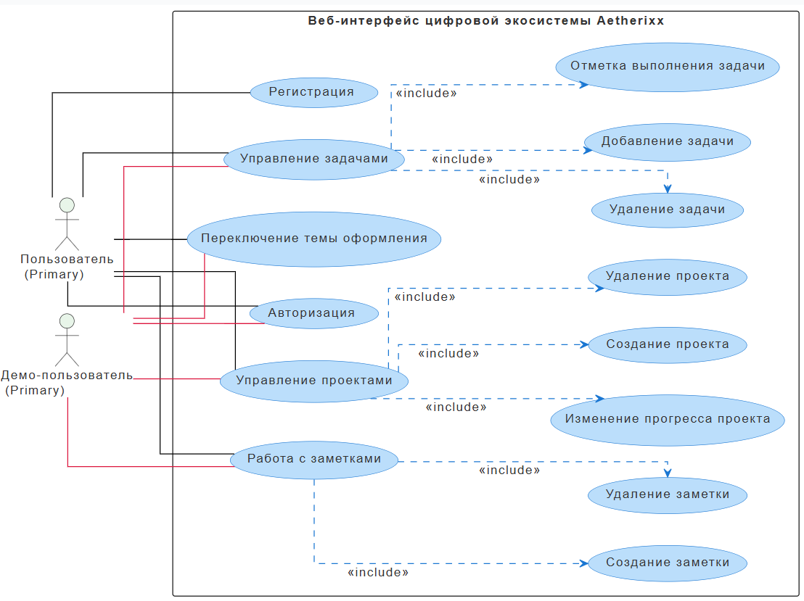
Рисунок 2.1 - Диаграмма вариантов использования

  - Проектирование структуры навигации (Sitemap)
Одним из этапов проектирования веб-интерфейса цифровой экосистемы Aetherixx является разработка структуры навигации, определяющей состав страниц системы, их взаимосвязь и логику пользовательского перехода между разделами.
Навигационная структура проектируемой системы построена по иерархическому принципу и включает основные страницы, обеспечивающие доступ к функциональным модулям цифровой экосистемы.
На верхнем уровне структуры располагается главная страница, выполняющая роль стартового интерфейса и предоставляющая пользователю возможность перехода к авторизации или регистрации.
После входа пользователь получает доступ к рабочему пространству, являющемуся центральным элементом системы. Из рабочего пространства осуществляется переход к основным функциональным разделам цифровой экосистемы:
- заметки;
- задачи;
- проекты.
Раздел «Заметки» предназначен для создания, хранения и удаления пользовательских записей.
Раздел «Задачи» обеспечивает управление списком задач, изменение их состояния и контроль выполнения.
Раздел «Проекты» предназначен для сопровождения пользовательских проектов и визуального контроля прогресса их выполнения.
Таким образом, структура навигации объединяет все функциональные модули системы в единую и логически связанную иерархию.
Карта сайта веб-интерфейса цифровой экосистемы представлена на рисунке 2.2.

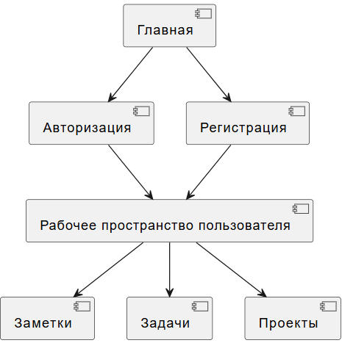
Рисунок 2.2- Карта сайта

  - Диаграммы деятельности (Activity Diagram)
Для моделирования логики работы веб-интерфейса цифровой экосистемы Aetherixx разработаны диаграммы деятельности, отражающие последовательность действий пользователя при выполнении основных сценариев взаимодействия с системой.
Диаграммы деятельности позволяют представить алгоритмы выполнения операций, точки принятия решений и последовательность переходов между действиями пользователя и реакциями системы.
В рамках проектирования были рассмотрены три ключевых пользовательских сценария.
Сценарий 1. Добавление задачи
Первый сценарий описывает процесс добавления новой задачи пользователем.
Пользователь переходит в раздел задач, вводит название новой задачи и инициирует её добавление. После обработки введённых данных система сохраняет новую задачу, обновляет список задач и отображает изменения в интерфейсе.
Диаграмма деятельности данного сценария представлена на рисунке 2.3.
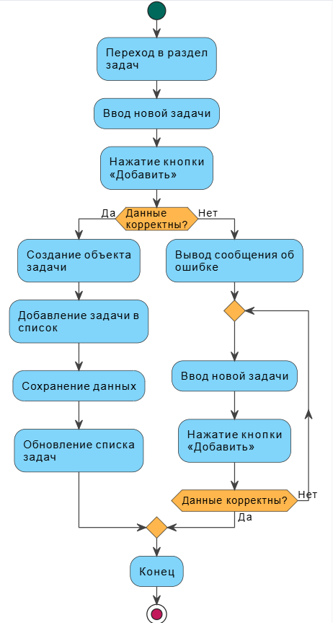
Рисунок 2.3 - Диаграмма деятельности добавления задачи

Сценарий 2. Изменение прогресса проекта
Второй сценарий отражает процесс управления степенью выполнения проекта.
Пользователь выбирает проект и изменяет процент его выполнения с помощью элементов управления. После этого система обновляет показатель прогресса, сохраняет изменения и отображает актуальное состояние проекта.
Диаграмма деятельности сценария представлена на рисунке 2.4.
Сценарий 3. Переключение темы интерфейса
Третий сценарий описывает процесс изменения темы оформления пользовательского интерфейса.
Пользователь активирует переключатель темы, после чего система изменяет оформление интерфейса, сохраняет выбранный режим и применяет его при последующих запусках системы.
Диаграмма деятельности представлена на рисунке 2.5.

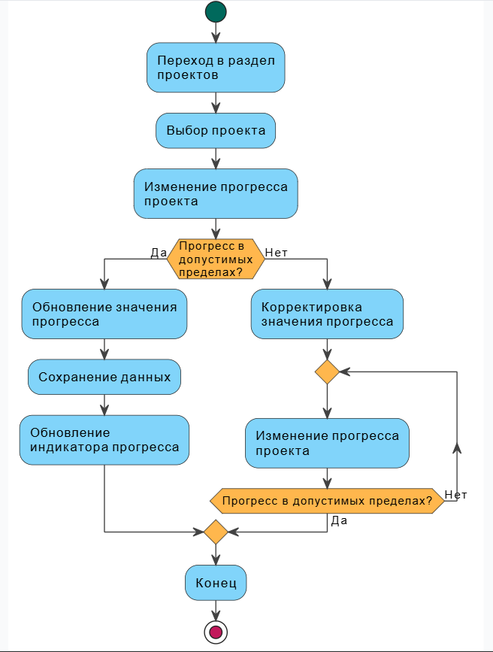
Рисунок 2.4 - Диаграмма деятельности изменения прогресса проекта

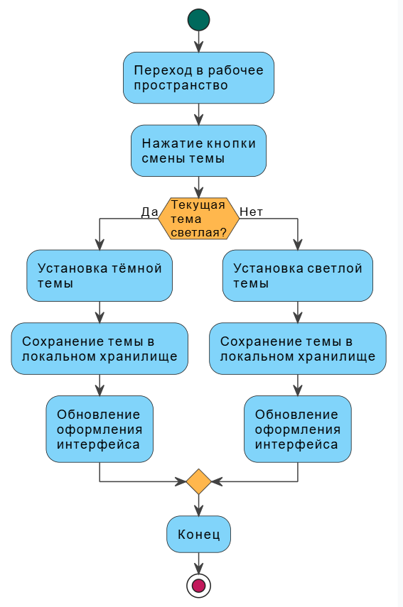
Рисунок 2.5 - Диаграмма деятельности переключения темы интерфейса

Разработанные диаграммы деятельности позволяют формализовать основные пользовательские сценарии системы и определить последовательность выполнения ключевых операций веб-интерфейса цифровой экосистемы.

  - Проектирование интерфейса (UI Design)
На этапе проектирования пользовательского интерфейса были разработаны прототипы основных страниц веб-интерфейса цифровой экосистемы Aetherixx. Предварительное проектирование выполнялось в среде Figma, что позволило продумать структуру страниц, расположение элементов интерфейса, навигацию и единый визуальный стиль системы до начала программной реализации.
При разработке интерфейса использовались принципы минималистичного дизайна, ориентированного на удобство взаимодействия пользователя с системой. Визуальная концепция проекта основана на использовании светлой цветовой палитры, карточной структуры элементов, крупных отступов, плавных скруглений и единого стилевого оформления.
Главная страница спроектирована как стартовый интерфейс цифровой экосистемы и содержит навигационную панель, информационный блок и визуальное представление рабочего пространства пользователя.
Макеты страниц авторизации и регистрации реализованы в едином стиле и предназначены для входа пользователя в систему и создания учетной записи.
Основное рабочее пространство пользователя спроектировано как центральный интерфейс взаимодействия с системой и содержит доступ к ключевым модулям цифровой экосистемы.
Интерфейсы разделов «Заметки», «Задачи» и «Проекты» разработаны как отдельные функциональные модули, предназначенные для управления пользовательскими данными и организации работы внутри системы.
Разработанные макеты пользовательского интерфейса представлены на рисунках 2.6–2.9.

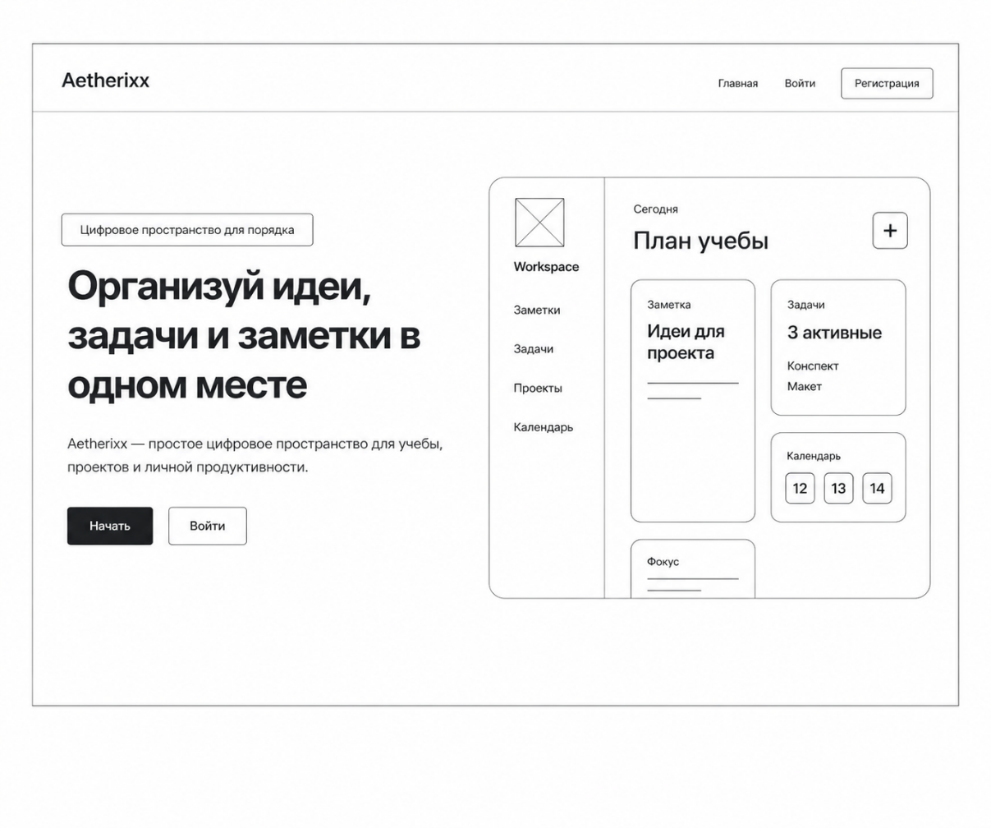
Рисунок 2.6 – Макет главной страницы

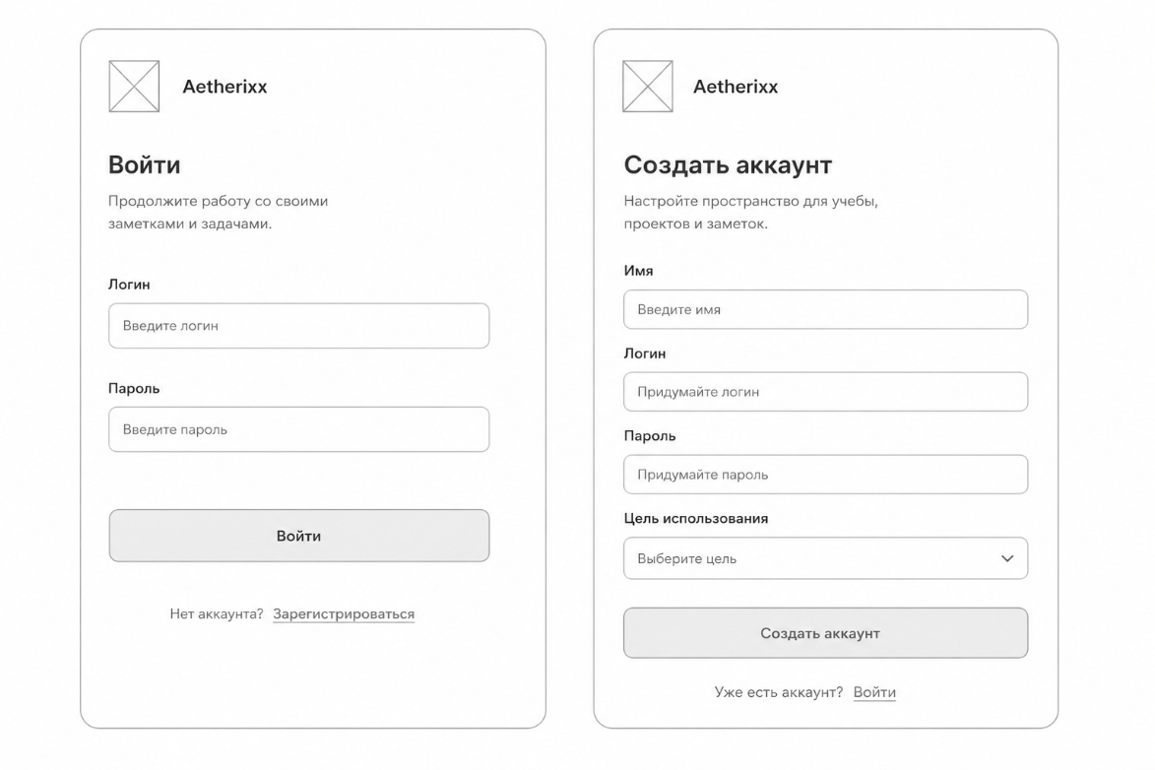
Рисунок 2.7 – Макеты страниц авторизации и регистрации

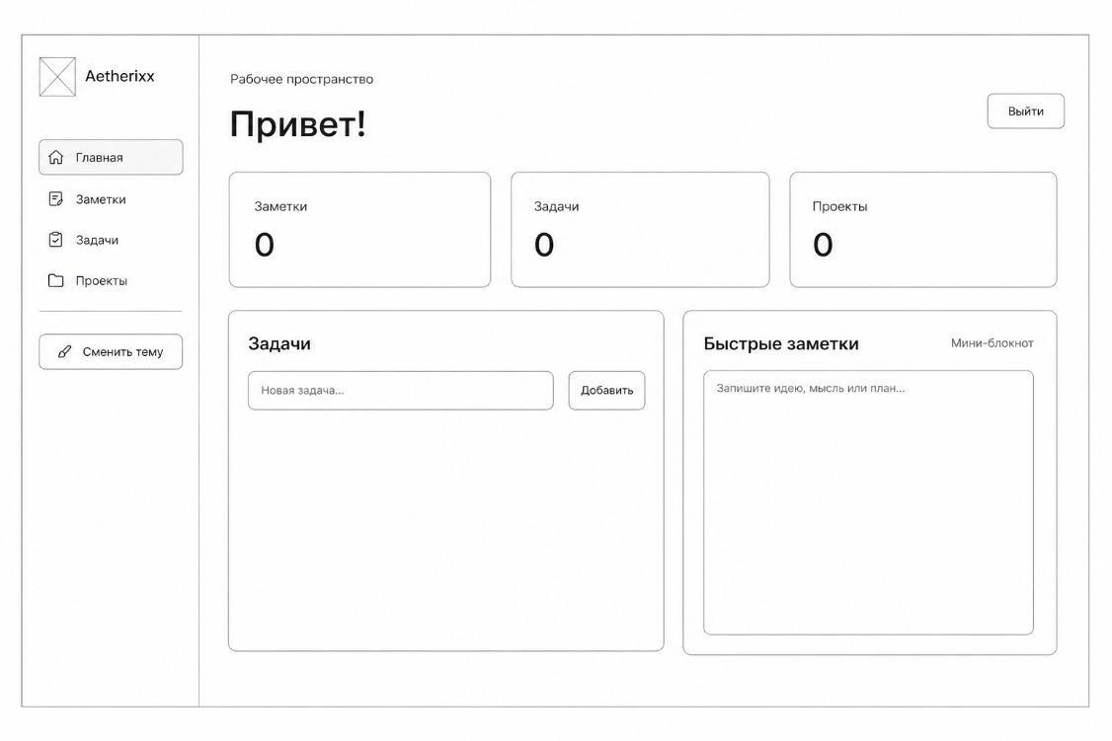
Рисунок 2.8 – Макет рабочего пространства пользователя

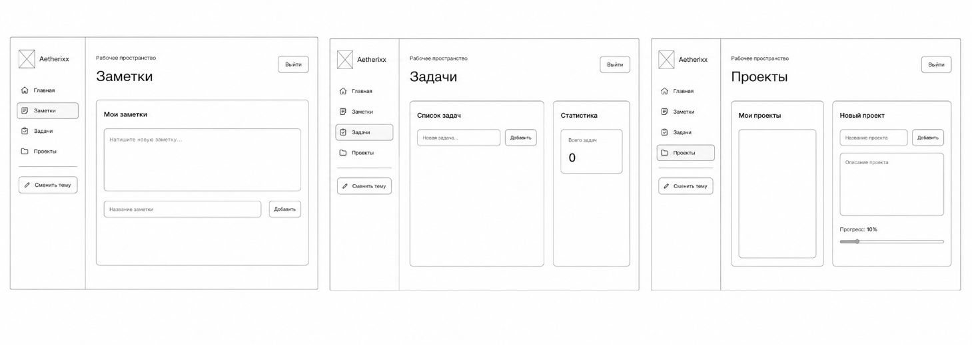
Рисунок 2.9 – Интерфейсы модулей заметок, задач и проектов

  - Диаграмма классов и структура данных
Для описания внутренней структуры данных веб-интерфейса цифровой экосистемы Aetherixx была разработана диаграмма классов. Данная диаграмма отражает основные сущности системы, их атрибуты, методы и взаимосвязи между ними.
В системе выделяются следующие основные сущности: пользователь, заметка, задача, проект, а также сервис хранения данных. Каждая сущность отвечает за отдельную часть функциональности веб-интерфейса.
Класс User описывает пользователя системы. Он содержит данные, необходимые для входа и дальнейшей работы с интерфейсом.
User
- id: Number
- login: String
- password: String
- goal: String
Класс Note описывает заметку пользователя. Заметка содержит текстовую информацию и дату создания.
Note
- id: Number
- title: String
- text: String
- createdAt: String
Класс Task описывает задачу. Основным свойством задачи является состояние выполнения.
Task
- id: Number
- title: String
- completed: Boolean
Класс Project описывает пользовательский проект. Для проекта хранится название и процент выполнения, который отображается через шкалу прогресса.
Project
- id: Number
- name: String
- progress: Number
Класс StorageService отвечает за работу с локальным хранилищем данных. Он используется для сохранения и загрузки пользовательских данных.
StorageService
+ saveData(key: String, data: Array): void
+ loadData(key: String): Array
+ removeData(key: String): void
Основные методы системы связаны с добавлением, удалением и изменением данных. Для задач предусмотрено изменение состояния выполнения, для проектов – обновление значения прогресса, для заметок – создание и удаление записей.
TaskManager
+ addTask(title: String): void
+ deleteTask(id: Number): void
+ toggleTask(id: Number): void
NoteManager
+ addNote(title: String, text: String): void
+ deleteNote(id: Number): void
ProjectManager
+ addProject(name: String): void
+ deleteProject(id: Number): void
+ updateProgress(id: Number, value: Number): void
Связи между классами строятся следующим образом: пользователь взаимодействует с заметками, задачами и проектами, а все данные сохраняются и загружаются через сервис хранения данных. Таким образом, классы NoteManager, TaskManager и ProjectManager используют StorageService для работы с локальным хранилищем.
Диаграмма классов веб-интерфейса цифровой экосистемы Aetherixx представлена на рисунке 2.10.

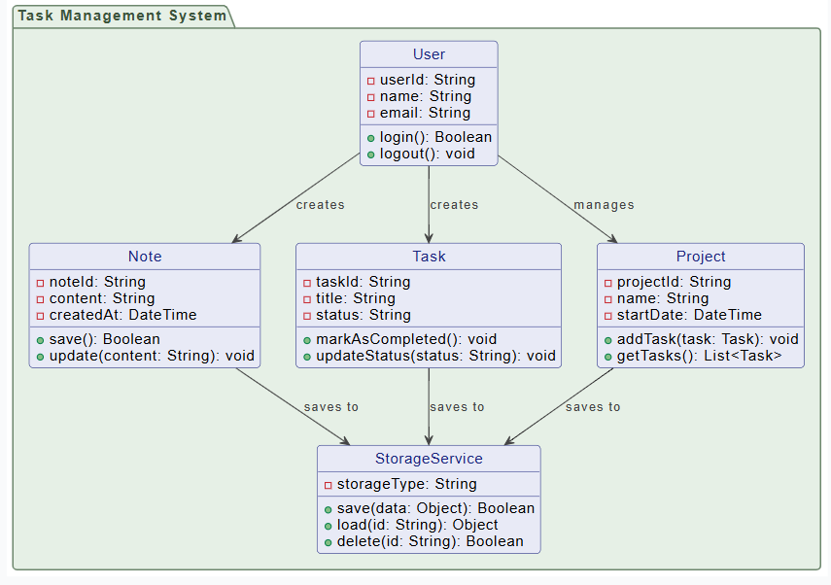
Рисунок 2.10 – Диаграмма классов веб-интерфейса

Выводы
В проектной части разработана структура и логика работы веб-интерфейса цифровой экосистемы Aetherixx. Выполнено моделирование взаимодействия пользователей с системой с помощью диаграммы вариантов использования, спроектирована навигационная структура веб-интерфейса и разработаны диаграммы деятельности для основных пользовательских сценариев.
В ходе проектирования были созданы прототипы пользовательского интерфейса, определена структура данных системы и построена диаграмма классов, отражающая основные сущности и связи между ними.
Результаты проектной части сформировали основу для практической реализации веб-интерфейса цифровой экосистемы Aetherixx и позволили определить структуру, функциональную логику и программную организацию разрабатываемого решения.

- Практическая часть

  - Описание источников данных
Для функционирования веб-интерфейса цифровой экосистемы Aetherixx используются локальные источники данных, обеспечивающие работу функциональных модулей системы и хранение пользовательской информации.
Основу структуры данных составляют массивы объектов JavaScript, содержащие данные о заметках, задачах, проектах и пользовательских параметрах. Данные структуры используются для отображения информации в интерфейсе, её обработки и выполнения пользовательских операций.
Для хранения пользовательских данных применяется механизм localStorage, обеспечивающий сохранение информации между сеансами работы пользователя. Локальное хранилище используется для сохранения:
- зарегистрированных пользователей;
- списка заметок;
- списка задач;
- списка проектов;
- параметров оформления интерфейса.
Для каждого типа данных используется отдельный ключ хранения:
- Users
- Notes
- Tasks
- Projects
- Theme
Сохранение данных осуществляется при каждом изменении состояния системы, например при добавлении или удалении заметок, изменении списка задач, обновлении прогресса проектов или смене темы оформления.
При загрузке веб-интерфейса выполняется обращение к локальному хранилищу и восстановление ранее сохранённых данных. В случае отсутствия данных в localStorage система инициализирует структуры данных значениями по умолчанию.
Данные в системе представлены в виде объектов следующего типа.
Пример структуры задачи:
{
id: 1,
title: "Подготовить курсовую работу",
completed: false
}
Пример структуры проекта:
{
id: 1,
name: "Разработка интерфейса",
progress: 70
}
Пример структуры заметки:
{
id: 1,
title: "Идея",
text: "Описание заметки",
createdAt: "2025-03-20"
}
Таким образом, источниками данных системы являются локальные структуры данных приложения и пользовательские данные, сохраняемые в localStorage, что обеспечивает работу основных функций цифровой экосистемы и сохранение пользовательской информации.

  - Реализация веб-сайта
В рамках практической реализации был разработан веб-интерфейс цифровой экосистемы Aetherixx, объединяющий модули заметок, задач и проектов в едином рабочем пространстве.
Реализация выполнена средствами HTML, CSS и JavaScript. В процессе разработки были созданы отдельные страницы интерфейса, реализована навигация между разделами, интерактивное взаимодействие пользователя с системой и механизмы локального хранения данных.

    - Структура проекта
Проект реализован в виде набора HTML-страниц, таблиц стилей CSS и JavaScript-файлов.
Структура проекта имеет следующий вид:
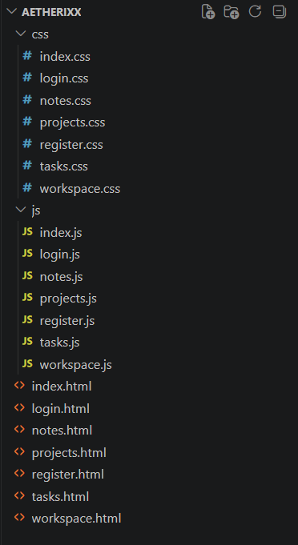
Рисунок 3.1 – Структура проекта

HTML-файлы содержат структуру страниц, CSS-файлы отвечают за визуальное оформление интерфейса, а JavaScript реализует программную логику и интерактивный функционал.

    - Реализация основного функционала веб-сайта
В рамках реализации веб-интерфейса цифровой экосистемы Aetherixx были разработаны основные функциональные модули: авторизация, регистрация, рабочее пространство, заметки, задачи и проекты. Программная логика реализована на языке JavaScript. Для хранения пользовательских данных используется локальное хранилище браузера localStorage.
Реализация регистрации пользователя
На странице регистрации (рисунок 3.2) пользователь вводит имя, логин, пароль и выбирает цель использования системы. После проверки заполнения полей данные пользователя сохраняются в localStorage.

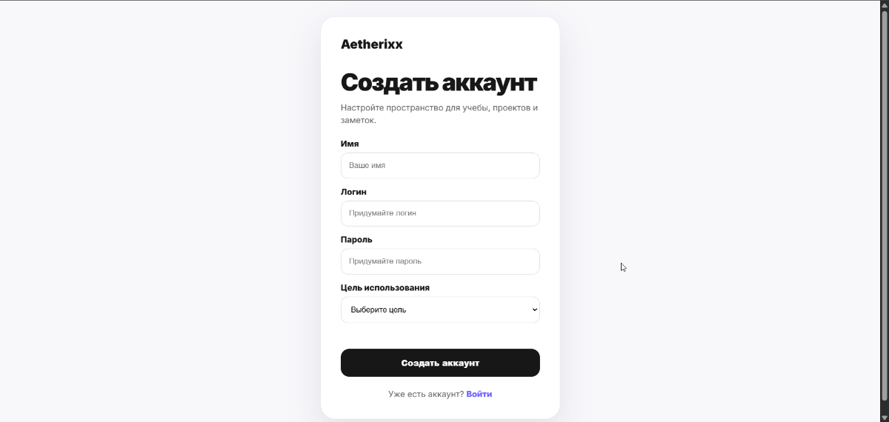
Рисунок 3.2 – Страница регистрации

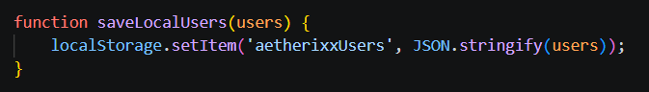
Рисунок 3.3 – Сохранение списка пользователей

При успешной регистрации создаётся новый объект пользователя, который добавляется в массив пользователей.

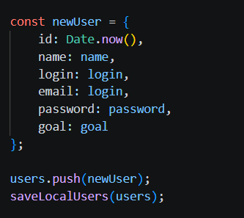
Рисунок 3.4 – Создание объекта нового пользователя при регистрации

После регистрации данные текущего пользователя также сохраняются, что позволяет отобразить имя пользователя в рабочем пространстве.
Реализация авторизации пользователя
На странице входа (рисунок 3.5) реализована проверка введённого логина и пароля. Система получает список пользователей из localStorage, после чего сравнивает введённые данные с сохранёнными.

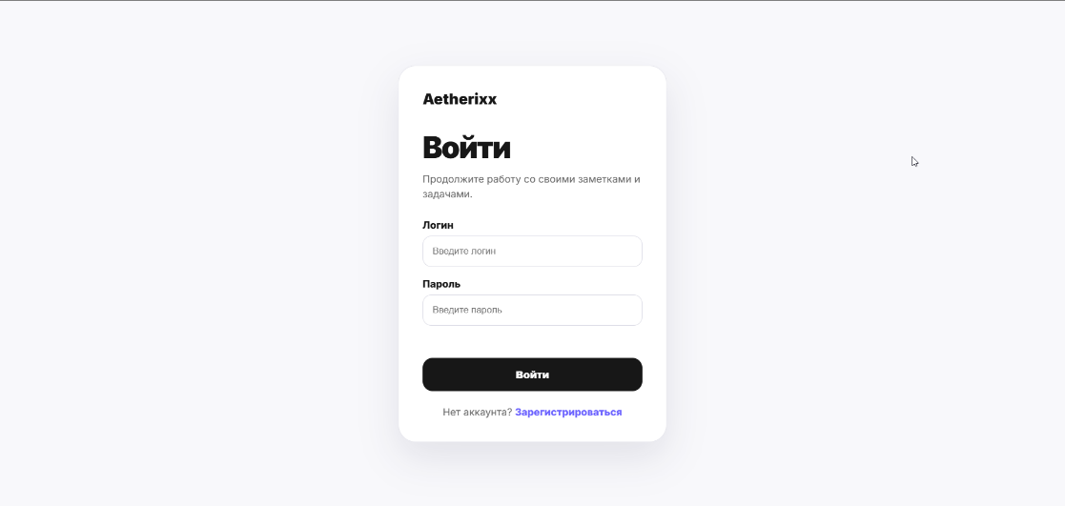
Рисунок 3.5 – Страницы авторизация

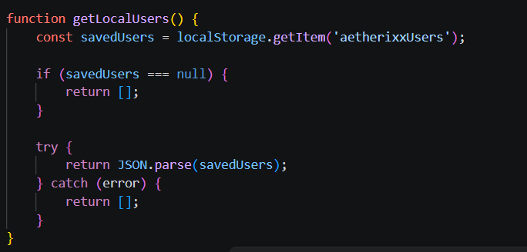
Рисунок 3.6 – Получение списка пользователей

Если пользователь найден, информация о нём сохраняется как текущая сессия, после чего выполняется переход в рабочее пространство.

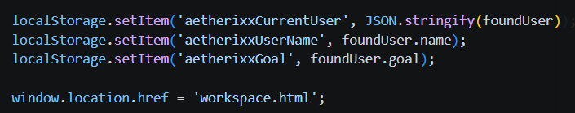
Рисунок 3.7 – Сохранение сессии и переход в рабочее пространство

Если данные введены неверно, на странице отображается сообщение об ошибке.
Реализация рабочего пространства
Рабочее пространство (рисунок 3.8) является центральной частью цифровой экосистемы. На данной странице отображается приветствие пользователя, количество заметок, задач и проектов, а также быстрый список задач и поле быстрых заметок.

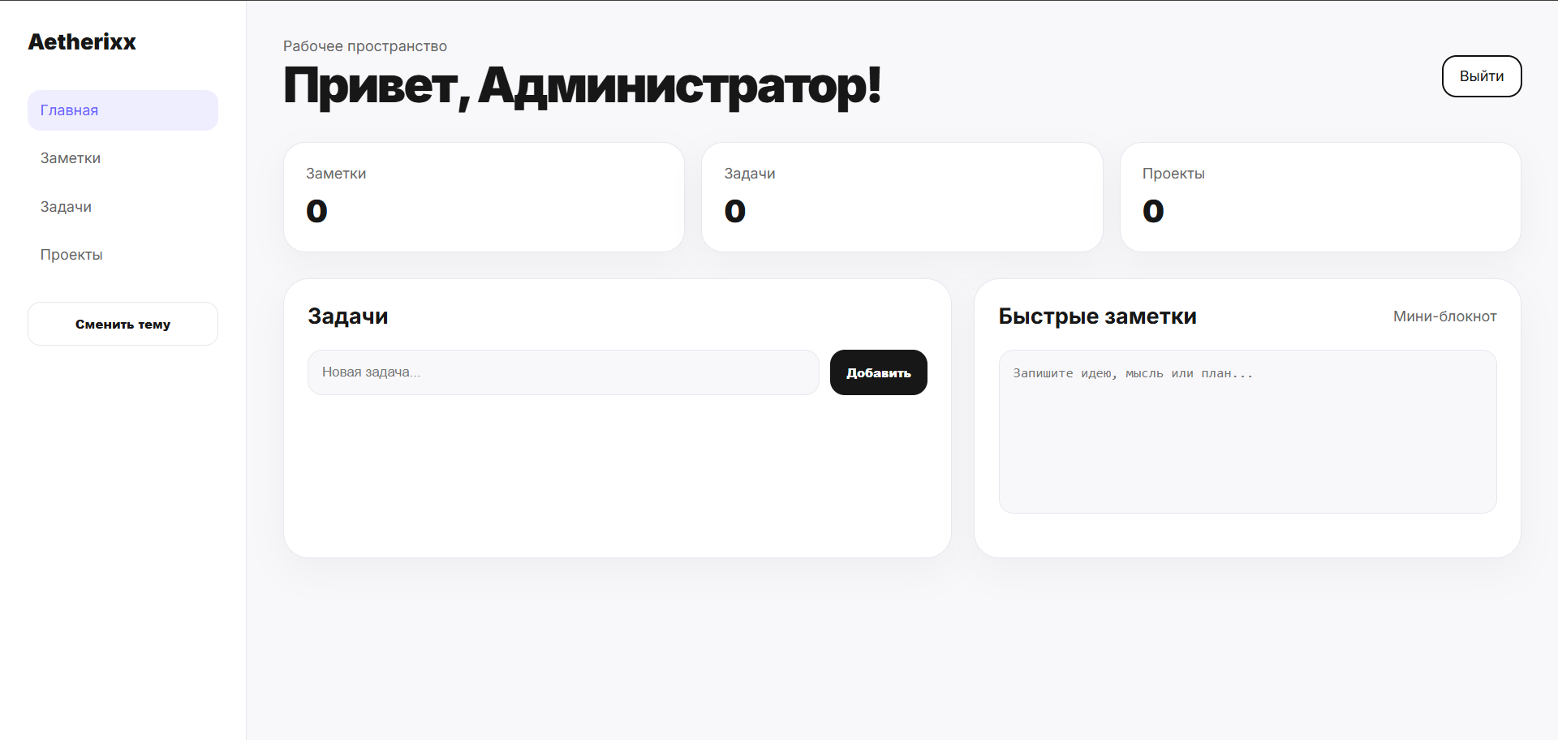
Рисунок 3.8 – Страница рабочего пространства

Для загрузки данных используется функция, которая обращается к localStorage. Если данных нет, используются начальные значения.

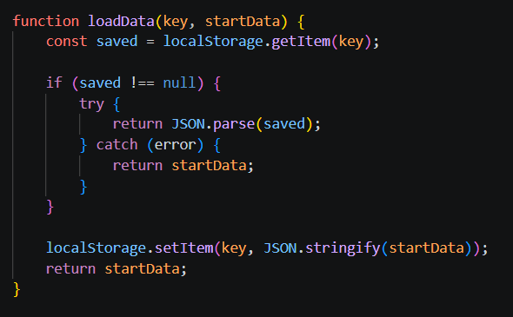
Рисунок 3.9 – Функция загрузки данных из localStorage

Количество элементов обновляется автоматически на основе длины массивов заметок, задач и проектов.
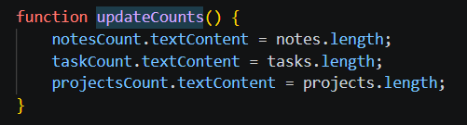
Рисунок 3.10 – Обновление счётчиков заметок, задач и проектов
Реализация модуля задач
Модуль задач (рисунок 3.11) позволяет добавлять новые задачи, отмечать их выполненными и удалять.

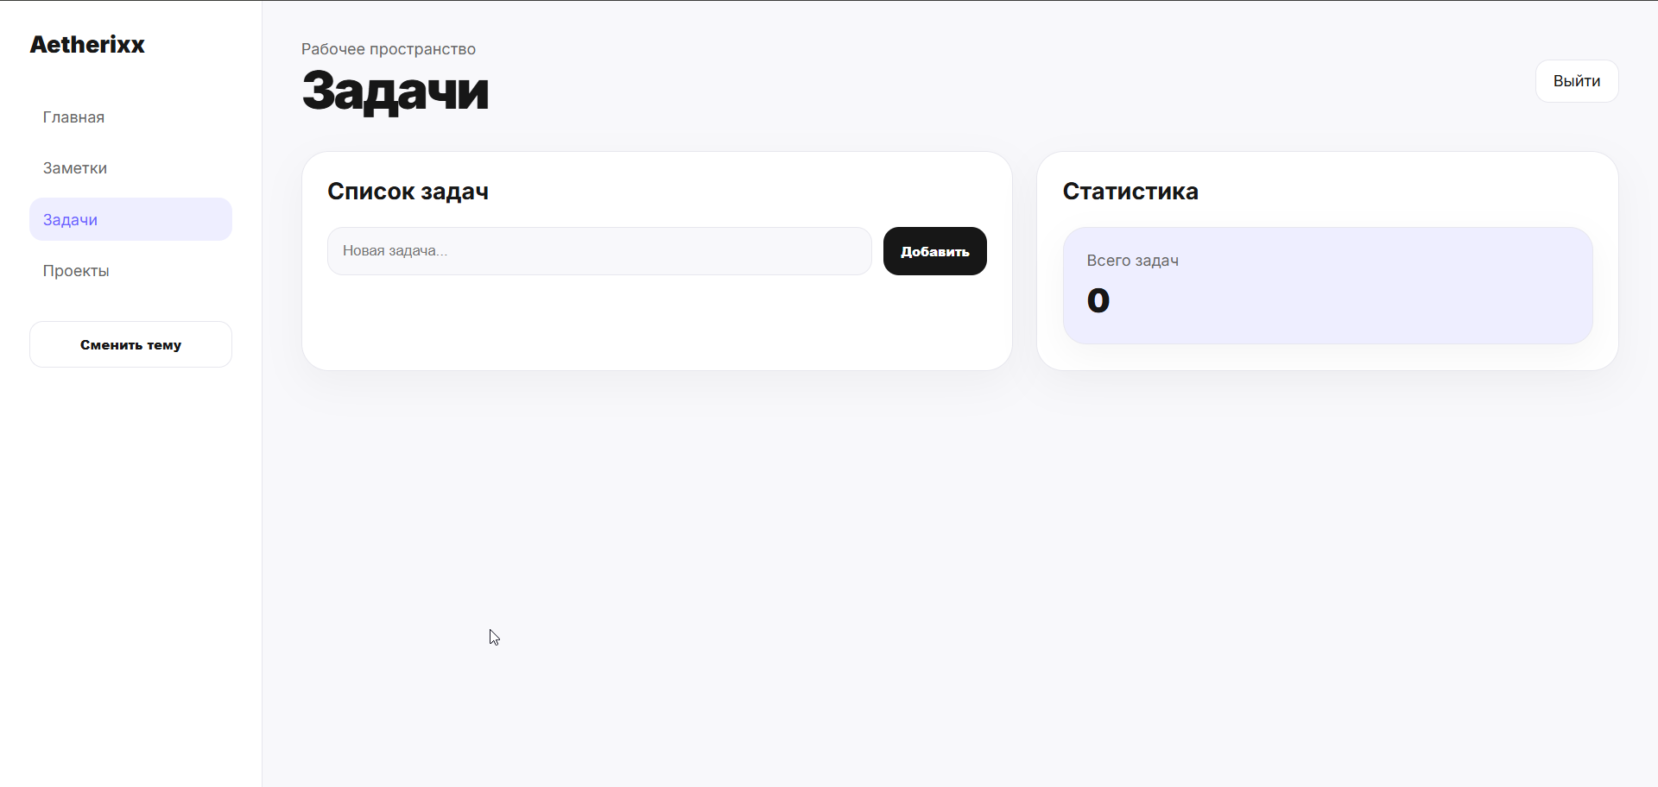
Рисунок 3.11 – Страница «Задачи»

Все задачи хранятся в массиве tasks и сохраняются в localStorage.
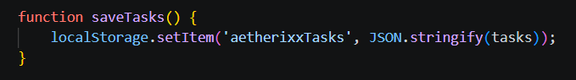
Рисунок 3.12 – Сохранение списка задач в localStorage

Добавление новой задачи выполняется после нажатия кнопки или клавиши Enter.
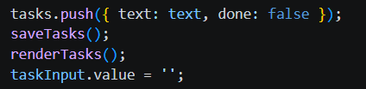
Рисунок 3.13 – Добавление новой задачи в список

Для отображения списка задач используется функция renderTasks(). В ней создаются элементы списка, а также кнопки выполнения и удаления задачи.

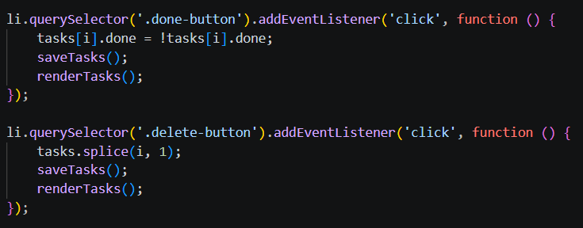
Рисунок 3.14 – Обработчики событий выполнения и удаления задачи

Таким образом, после каждого изменения список задач обновляется, а данные сохраняются локально.
Реализация модуля заметок
Модуль заметок (рисунок 3.15) предназначен для создания и удаления пользовательских записей.

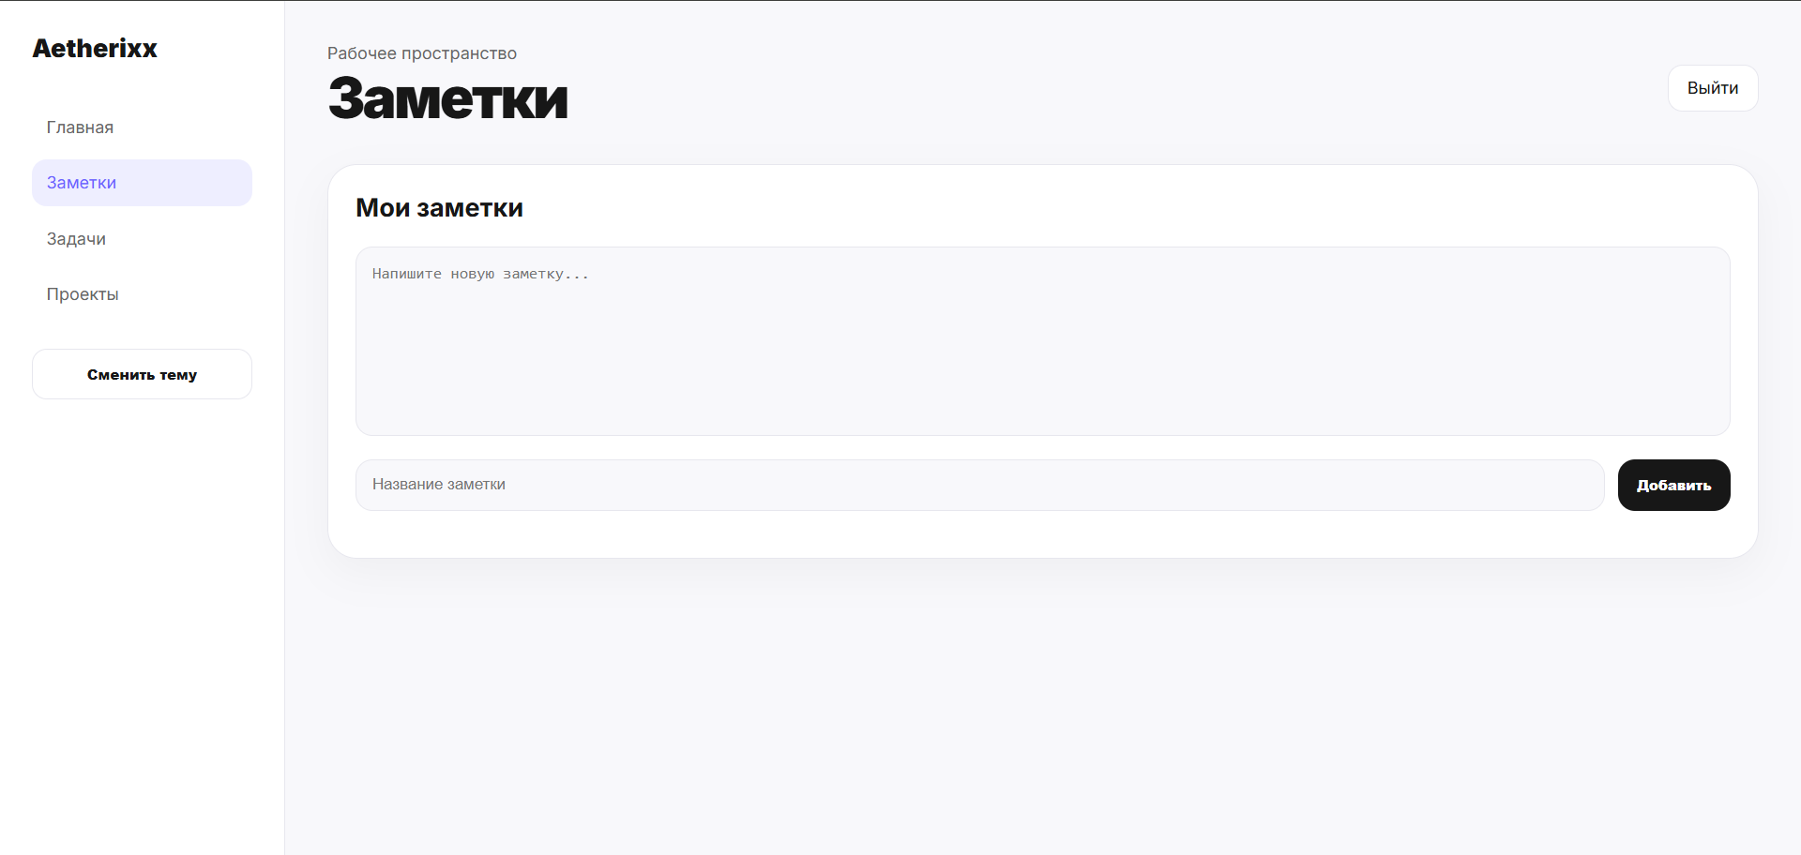
Рисунок 3.15 – Страница «Заметки»

Данные заметок сохраняются в localStorage под ключом Aetherixx Notes.
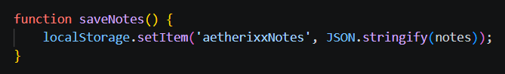
Рисунок 3.16 – Сохранение списка заметок

При добавлении заметки выполняется проверка заполнения заголовка и текста.
После этого новая заметка добавляется в начало массива.

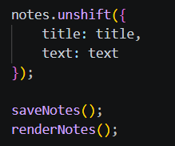
Рисунок 3.17 – Добавление новой заметки

Удаление заметки выполняется через метод splice(), после чего список заново отображается на странице.

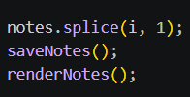
Рисунок 3.18 – Удаление заметки из списка

Реализация модуля проектов
Модуль проектов (рисунок 3.19) позволяет создавать проекты, удалять их и изменять процент выполнения. Каждый проект содержит название, описание и значение прогресса.

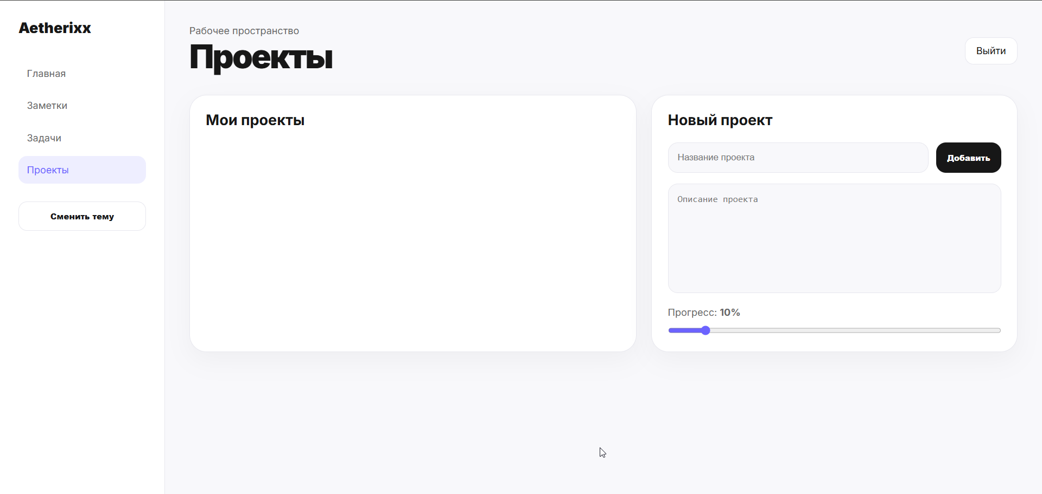
Рисунок 3.19 - Страница «Проекты»

Данные проектов сохраняются в localStorage.
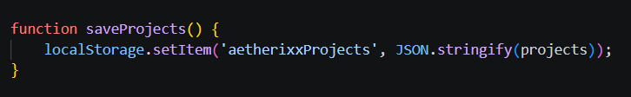
Рисунок 3.20 – Сохранение списка проектов в localStorage

При добавлении проекта создаётся объект с названием, описанием и прогрессом.
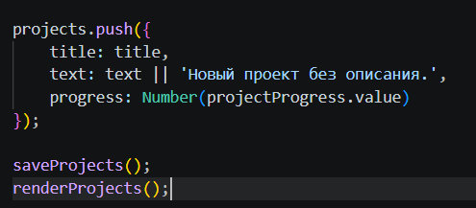
Рисунок 3.21 – Создание объекта нового проекта

Изменение прогресса выполняется кнопками −10% и +10%. При этом значение не может быть меньше 0 и больше 100.

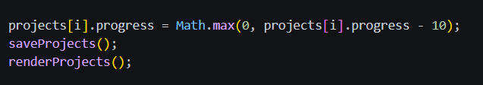
Рисунок 3.22 – Уменьшение значения прогресса

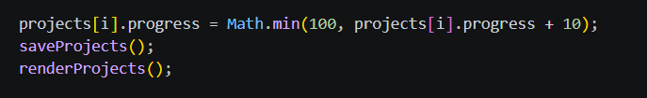
Рисунок 3.23 – Увеличение значения прогресса

Для визуального отображения состояния проекта используется шкала прогресса.

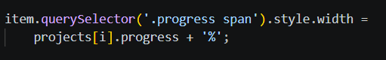
Рисунок 3.24 – Визуальное отображение шкалы прогресса проекта

Реализация переключения темы
В системе реализована возможность переключения светлой и тёмной темы (Рисунок 3.25).
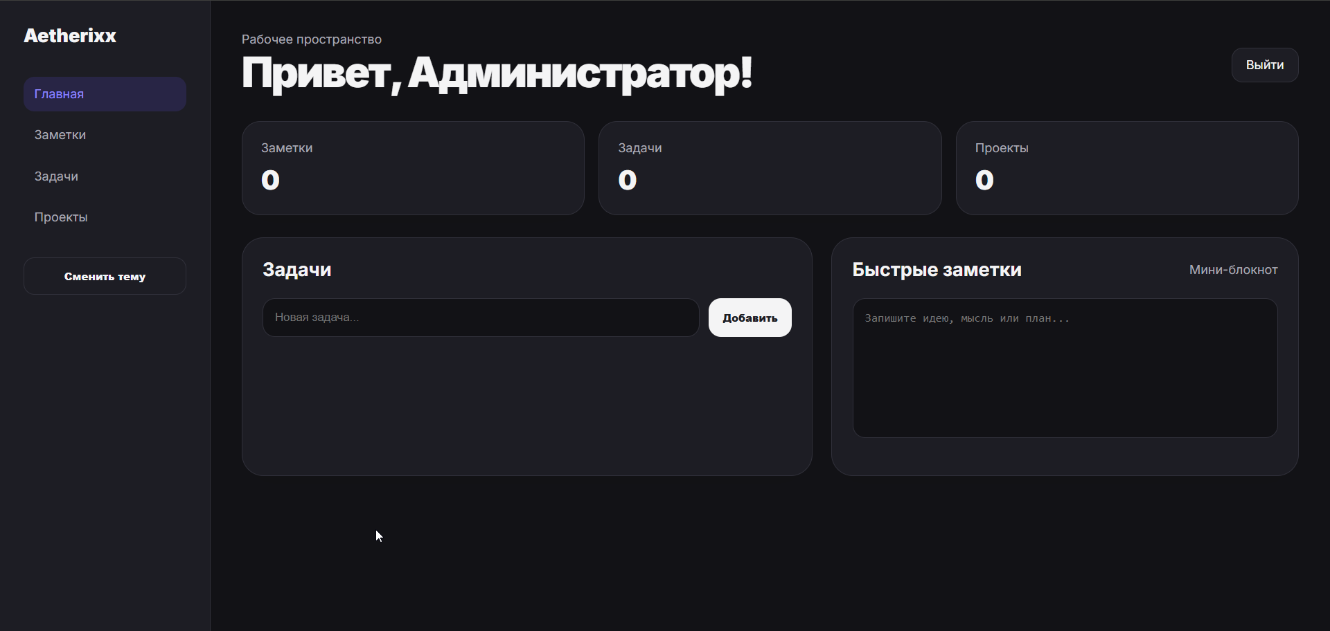
Рисунок 3.25 – Темная тема Страниц

Выбранная тема сохраняется в localStorage, поэтому после перезагрузки страницы оформление сохраняется.

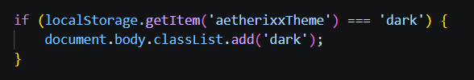
Рисунок 3.26 – Применение сохранённой тёмной темы

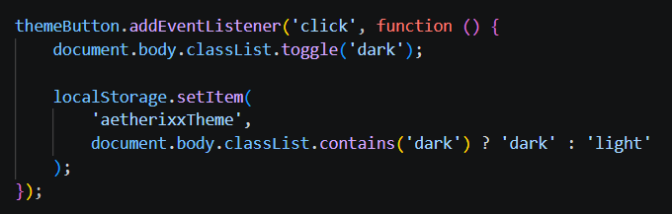
Рисунок 3.27 – Переключение темы оформления

Реализация панели активности
Помимо отдельных функциональных модулей, в систему добавлена панель активности за последние 7 дней, которая агрегирует данные из всех модулей и отображает информацию о добавлении заметок, задач и проектов в едином временном контексте. Панель располагается на главной странице рабочего пространства и формирует единое информационное пространство пользователя.
Для возможности отслеживания активности при создании нового элемента в любом модуле в объект сохраняется поле createdAt, содержащее метку времени создания.

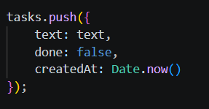
Рисунок 3.28 – Сохранение метки времени

Логика построения панели активности реализована в виде цикла по последним семи дням. Для каждого дня вычисляется количество созданных элементов из каждого модуля, на основании суммарного значения определяется уровень активности дня и применяется соответствующее визуальное оформление (Рисунок 3.31).

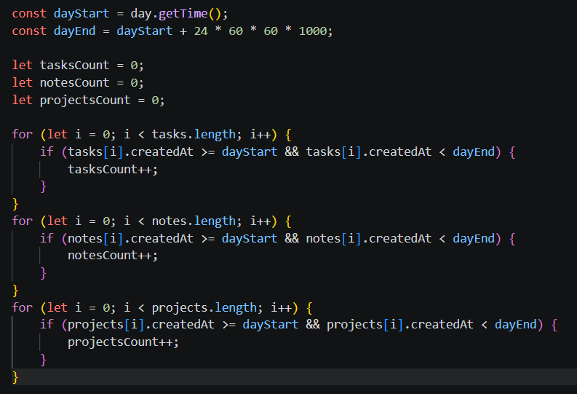
Рисунок 3.29 – Подсчёт активности за день

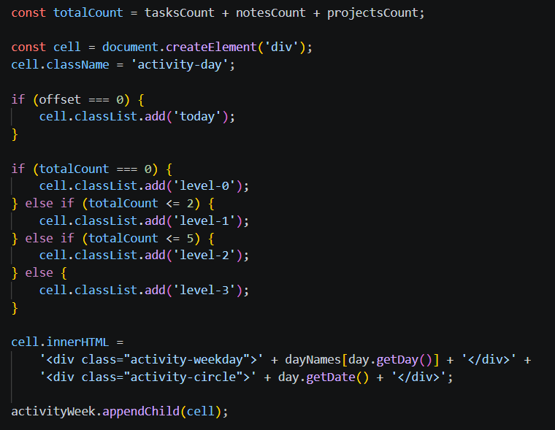
Рисунок 3.30 – Определение уровня активности

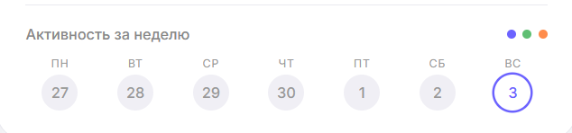
Рисунок 3.31 – Внешний вид панели активности

Текущий день выделяется отдельной обводкой, что позволяет пользователю быстро ориентироваться в актуальной активности. При наведении курсора на день отображается подробная информация о количестве созданных элементов каждого типа.
Таким образом, реализованный функционал обеспечивает работу основных модулей веб-интерфейса цифровой экосистемы «Aetherixx »: регистрацию, авторизацию, управление заметками, задачами, проектами, сохранение данных, переключение темы оформления, а также агрегацию активности пользователя в единой панели, объединяющей данные всех модулей в общем временном контексте.

  - Тестирование
В процессе разработки веб-интерфейса цифровой экосистемы Aetherixx было проведено функциональное тестирование, направленное на проверку корректности работы основных модулей системы и соответствия реализованного функционала заявленным требованиям.
Тестирование проводилось вручную в браузере с использованием различных пользовательских сценариев. Основной целью тестирования являлась проверка корректности обработки пользовательских действий, сохранения данных и стабильности работы интерфейса.
В ходе тестирования были проверены следующие функциональные возможности:
- регистрация пользователя;
- авторизация;
- добавление и удаление задач;
- создание и удаление заметок;
- управление проектами и изменение прогресса;
- сохранение данных в localStorage;
- переключение темы интерфейса;
- навигация между страницами.
Результаты тестирования представлены в таблице 3.1.
Сценарий | Действие пользователя | Ожидаемый результат | Результат
Регистрация | Заполнить все поля формы регистрации и нажать кнопку «Создать аккаунт» | Создание учётной записи, переход в рабочее пространство, отображение имени пользователя | Выполнено
Авторизация | Ввести существующий логин и пароль, нажать кнопку «Войти» | Успешный вход в систему и переход в рабочее пространство | Выполнено
Ошибка входа | Ввести неверный логин или пароль | Отображение сообщения «Неправильный логин или пароль» | Выполнено
Добавление задачи | Ввести название задачи и нажать кнопку «Добавить» | Появление новой задачи в списке, увеличение счётчика | Выполнено
Удаление задачи | Нажать кнопку удаления рядом с задачей | Задача удаляется из списка, счётчик уменьшается | Выполнено
Выполнение задачи | Нажать кнопку отметки выполнения | Задача помечается как выполненная (зачёркивается) | Выполнено
Добавление заметки | Ввести заголовок и текст заметки, нажать «Добавить» | Заметка появляется в списке заметок | Выполнено
Удаление заметки | Нажать кнопку удаления заметки | Заметка удаляется из списка | Выполнено
Добавление проекта | Ввести название, описание и значение прогресса, нажать «Добавить» | Проект появляется в списке со шкалой прогресса | Выполнено
Изменение прогресса | Нажать кнопки «+10%» или «−10%» | Значение прогресса изменяется в пределах 0–100%, шкала обновляется | Выполнено
Сохранение данных | Закрыть и открыть сайт повторно | Все ранее добавленные данные восстанавливаются из localStorage | Выполнено

  - Ссылка на готовый проект
Исходный код разработанного веб-приложения Aetherixx размещён в публичном репозитории на платформе GitHub и доступен по следующей ссылке:
https://github.com/argishtisahakyan558-hub/Aetherixx
Репозиторий содержит все файлы проекта: HTML-страницы, таблицы стилей CSS и сценарии JavaScript, реализующие функциональность веб-интерфейса. Структура проекта организована в соответствии с приведённым ранее описанием (см. раздел 3.2.1).
Развёрнутая работающая версия веб-приложения опубликована средствами сервиса GitHub Pages и доступна по адресу:
https://argishtisahakyan558-hub.github.io/Aetherixx /
Для ознакомления с функциональностью разработанного веб-интерфейса достаточно открыть указанный адрес в любом современном браузере. Регистрация нового пользователя выполняется через соответствующую форму на странице register.html. Также для демонстрационного входа в систему предусмотрена тестовая учётная запись с логином «admin» и паролем «admin».

Выводы
В практической части выполнена программная реализация веб-интерфейса. Произведена вёрстка страниц с использованием семантической разметки и адаптивных подходов, реализована программная логика всех функциональных модулей: регистрации, авторизации, рабочего пространства, заметок, задач и проектов. Дополнительно реализован механизм переключения светлой и тёмной тем оформления. Реализованные модули объединены в единое информационное пространство через систему авторизации, общее локальное хранилище и панель активности, агрегирующую данные из всех модулей в едином временном контексте, что обеспечивает целостность пользовательского опыта и формирует основу цифровой экосистемы продуктивности. Хранение пользовательских данных организовано средствами локального хранилища браузера localStorage, что обеспечивает сохранение информации между сеансами работы без необходимости использования серверной части.

Заключение

В рамках курсового проекта был разработан веб-интерфейс цифровой экосистемы Aetherixx, предназначенный для организации заметок, управления задачами и сопровождения проектов в едином информационном пространстве. Поставленная во введении цель достигнута, все определённые задачи решены в полном объёме.
В теоретической части был проведён анализ предметной области и рассмотрены существующие цифровые решения аналогичного назначения, такие как Notion, Trello и Todoist. На основании проведённого обзора обоснован выбор технологического стека: языка разметки HTML5, языка стилей CSS3 и языка программирования JavaScript для реализации клиентской части. Для проектирования пользовательского интерфейса выбран графический редактор Figma, для управления версиями исходного кода – система контроля версий Git.
В проектной части разработана структура и логика работы будущего веб-интерфейса. Построена диаграмма вариантов использования, отражающая основные сценарии взаимодействия пользователя с системой. Спроектирована карта сайта, определяющая иерархию страниц и логику переходов между ними. Разработаны диаграммы деятельности для ключевых пользовательских сценариев, а также диаграмма классов, описывающая основные сущности системы. Подготовлены прототипы пользовательского интерфейса для всех страниц веб-приложения.
В практической части выполнена программная реализация веб-интерфейса. Произведена вёрстка страниц с использованием семантической разметки и адаптивных подходов, реализована программная логика всех функциональных модулей: регистрации, авторизации, рабочего пространства, заметок, задач и проектов. Дополнительно реализован механизм переключения светлой и тёмной тем оформления. Хранение пользовательских данных организовано средствами локального хранилища браузера localStorage, что обеспечивает сохранение информации между сеансами работы без необходимости использования серверной части.
В процессе разработки возникали определённые трудности, связанные преимущественно с организацией хранения данных в локальном хранилище и согласованием логики работы между различными страницами приложения. Все возникшие затруднения были успешно преодолены в ходе работы.
Проведено функциональное тестирование разработанного веб-интерфейса. Все заявленные функции работают корректно, обработка пользовательских действий выполняется без ошибок, данные сохраняются и восстанавливаются между сеансами. Готовая версия веб-приложения опубликована в сети Интернет с помощью сервиса GitHub Pages, исходный код размещён в публичном репозитории на платформе GitHub.
В ходе выполнения курсового проекта были закреплены практические навыки проектирования и реализации клиентских веб-приложений, освоены принципы работы с системой контроля версий, опробованы методы организации программного кода и функционального тестирования.
Разработанный веб-интерфейс может быть расширен в дальнейшем за счёт добавления новых функциональных модулей, интеграции с внешними API и реализации серверной части для синхронизации данных между устройствами.

Список использованных источников

- Кузьмин, А. Г. Разработка фронтенд-приложений / А. Г. Кузьмин. – Санкт-Петербург: Питер, 2025. – 496 с. – (Библиотека программиста). – ISBN 978-5-4461-4272-9.
- Кухтин, С. А. Frontend-разработка сайтов и приложений на HTML, CSS, JavaScript и React / С. А. Кухтин. – Санкт-Петербург: Наука и Техника, 2026. – 512 с. – ISBN 978-5-907592-84-1.
- Орбайсета, А. С. Создание фронтенд-фреймворка с нуля / А. С. Орбайсета. – Санкт-Петербург: Питер, 2025. – 384 с. – (Библиотека программиста). – ISBN 978-5-4461-4201-9.
- Проектирование и разработка WEB-приложений. Введение в frontend и backend разработку на JavaScript и node.js: учебное пособие для вузов. – 4-е изд., стер. – Санкт-Петербург: Лань, 2025. – 120 с. – ISBN 978-5-507-51011-5.
- Чернышев, С. А. Основы Flutter / С. А. Чернышев, Ю. М. Петров, С. П. Ильин, П. А. Гершевич. – Санкт-Петербург: Питер, 2026. – 688 с. – (Библиотека программиста). – ISBN 978-5-4461-4469-3.
- Мейер, Э. CSS. Каскадные таблицы стилей. Подробное руководство / Э. Мейер, Э. Уэйл; пер. с англ. О. Рябцев. – 5-е изд. – Москва: Диалектика, 2024. – 1088 с. – ISBN 978-5-907203-90-0.
- Дакетт, Дж. HTML и CSS. Разработка и дизайн веб-сайтов / Дж. Дакетт; пер. с англ. М. А. Райтман. – Москва: Эксмо, 2023. – 480 с. – (Мировой компьютерный бестселлер). – ISBN 978-5-699-65250-1.
- Фрейн, Б. HTML5 и CSS3. Разработка сайтов для любых браузеров и устройств / Б. Фрейн; пер. с англ. – 2-е изд. – Санкт-Петербург: Питер, 2023. – 304 с. – (Бестселлеры O'Reilly). – ISBN 978-5-4461-0731-5.
- Флэнаган, Д. JavaScript. Подробное руководство / Д. Флэнаган; пер. с англ. А. Г. Гузикевич. – 7-е изд. – Москва: Диалектика, 2023. – 720 с. – ISBN 978-5-907203-79-5.
- Чакон, С. Pro Git. Профессиональная работа с системой контроля версий / С. Чакон, Б. Штрауб; пер. с англ. – 2-е изд. – Москва: ДМК Пресс, 2024. – 496 с. – ISBN 978-5-97060-907-0.
- Купер, А. Об интерфейсе. Основы проектирования взаимодействия / А. Купер, Р. Рейман, Д. Кронин, К. Носсел; пер. с англ. – 4-е изд. – Санкт-Петербург: Символ-Плюс, 2023. – 720 с. – ISBN 978-5-93286-243-2.
- Курс «Фронтенд-разработчик»: Яндекс Практикум: [сайт]. – URL: https://practicum.yandex.ru/frontend-developer/ (дата обращения: 18.04.2026). – Текст: электронный.
- MDN Web Docs: документация по веб-технологиям. – URL: https://developer.mozilla.org/ru/ (дата обращения: 20.04.2026). – Текст: электронный.
- W3Schools: Online Web Tutorials. – URL: https://www.w3schools.com/ (дата обращения: 22.04.2026). – Текст: электронный.
- GitHub Pages Documentation. – URL: https://docs.github.com/ru/pages (дата обращения: 28.04.2026). – Текст: электронный.
- Томас, М. Т. React в действии / М. Т. Томас; пер. с англ. С. Черников. – Санкт-Петербург: Питер, 2019. – 368 с. – (Для профессионалов). – ISBN 978-5-4461-0999-9.
- Бэнкс, А. React. Современные шаблоны для разработки приложений / А. Бэнкс, Е. Порселло; пер. с англ. – 2-е изд. – Санкт-Петербург: Питер, 2022. – (Бестселлеры O'Reilly). – ISBN 978-5-4461-1492-4.
- Браун, И. Веб-разработка с применением Node и Express. Полноценное использование стека JavaScript / И. Браун; пер. с англ. – 2-е изд. – Санкт-Петербург: Питер, 2022. – 336 с. – (Бестселлеры O'Reilly). – ISBN 978-5-4461-0590-8.
- Кантелон, М. Node.js в действии / М. Кантелон, М. Хартер, Т. Головайчук, Н. Райлих; пер. с англ. А. Сергеев. – Санкт-Петербург: Питер, 2015. – 448 с. – ISBN 978-5-496-01079-5.
- Хэррон, Д. Node.js. Разработка серверных веб-приложений на JavaScript / Д. Хэррон; пер. с англ. А. А. Слинкина. – Москва: ДМК Пресс, 2016. – 144 с. – ISBN 978-5-97060-397-0.
- Фримен, А. Angular для профессионалов / А. Фримен; пер. с англ. – Санкт-Петербург: Питер, 2018. – 800 с. – ISBN 978-5-4461-0451-2.
- Фримен, Э. Изучаем программирование на JavaScript / Э. Фримен, Э. Робсон; пер. с англ. – Санкт-Петербург: Питер, 2019. – 640 с. – (Бестселлеры O'Reilly). – ISBN 978-5-4461-0893-0.
- TypeScript Documentation: официальная документация TypeScript. – URL: https://www.typescriptlang.org/docs/ (дата обращения: 10.04.2026). – Текст: электронный.
- Vue.js Documentation: официальная документация фреймворка Vue.js. – URL: https://vuejs.org/guide/introduction (дата обращения: 12.04.2026). – Текст: электронный.
- Node.js Documentation: официальная документация Node.js. – URL: https://nodejs.org/docs/latest/api/ (дата обращения: 14.04.2026). – Текст: электронный.

